附件2

航站区服务吉祥物形象示意图

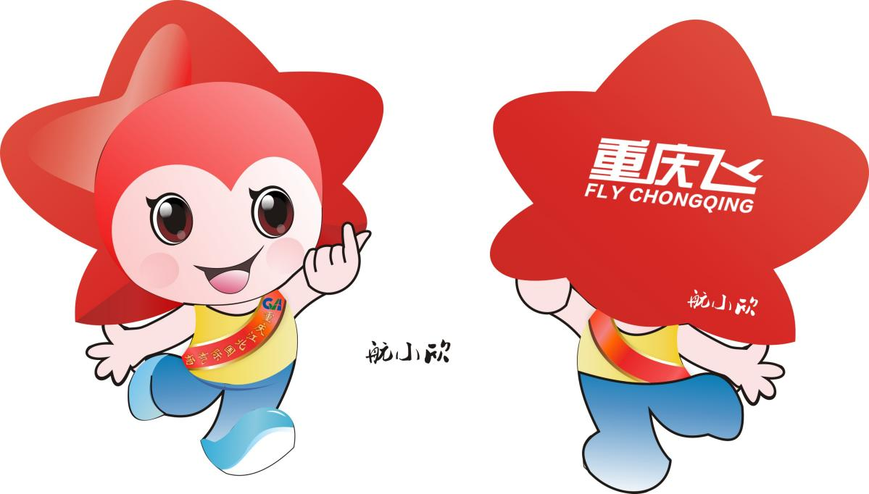

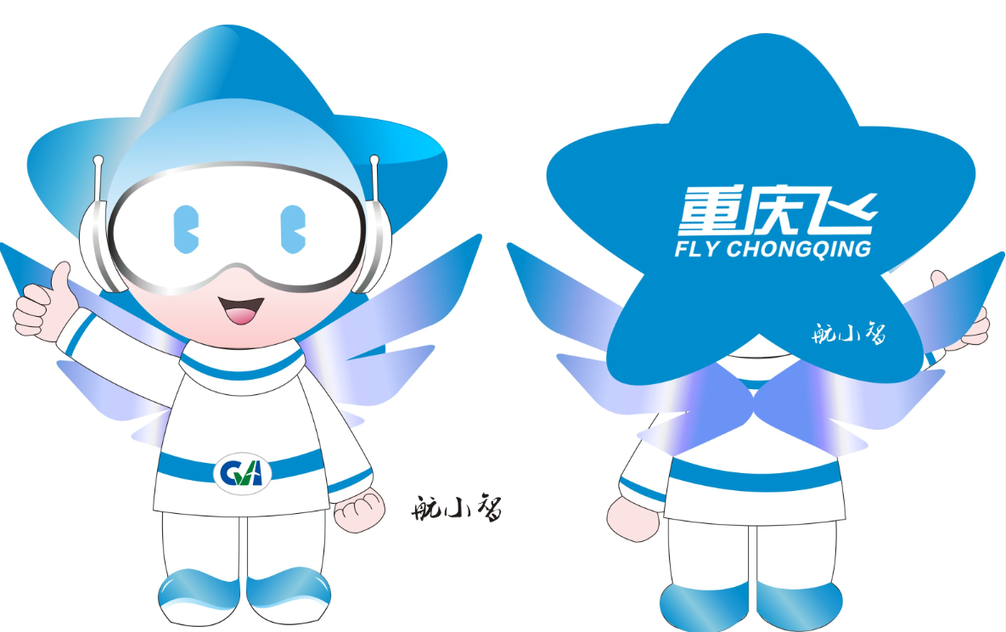

备注：吉祥物需定制为以上两种形象，最终实物以实际为准。